## 本地数据库（服务器数据库可参考）

所有中文字符编码都为UTF-8;前期所有课程信息在客户端保存并与服务器一致，视频可从服务器下载。

一、本地的课程数据库：

信息有：

course_id:唯一标识课程号，以c开头，后面接数字，比如c1

course_name：课程名

action_ids:课程所含动作id集合，以[a1,a2,a3…]形式保存

date_num:课程日期分布，以[1,2,4,5]形式保存，比如今天参加了课程，那么1代表2016-08-01，2就代表2016-08-02，4就代表2016-08-04，5就代表2016-08-05

date_action_ids:每个日期的动作分布，以[a1;a2;a3,a1;a2,a1;a3,a2;a3]形式保存，因为日期有4天，所以对应日期的动作分布也有4部分，每部分以“,”分隔，每个日期中的动作以“;”分隔。比如2016-08-01对应的动作有a1;a2;a3三种；2016-08-02对应的动作有a1;a2两种。

recommend:推荐课程标识，在主页“我的训练”中是否显示在推荐课程一栏。1为推荐课程，0为非推荐课程。

course_quality:课程质量，1为精品课程，0为普通课程。

new_course:新课程，1为新课程，0为非新课程。

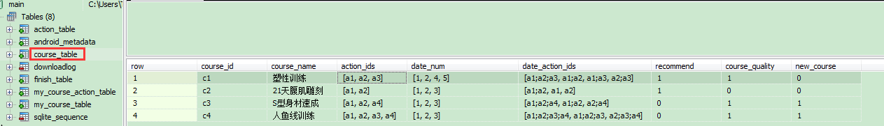

二、动作数据库

action_id:唯一标识一个动作，以a开头，后面接数字，比如a1。

action_name:动作名称

action_position:动作训练的部位

action_descript：动作的描述

action_difficult:动作的难度

action_default_total_kcal:动作完成默认消耗的卡路里（这里用公式算出，可以不用保存）

default_time:动作完成所需时间

default_group_num:动作默认组数

default_count:每组动作个数分布

default_tool_weight:每组动作器械重量分布

default_burning:每组动作消耗（用公式算出，可不保存）

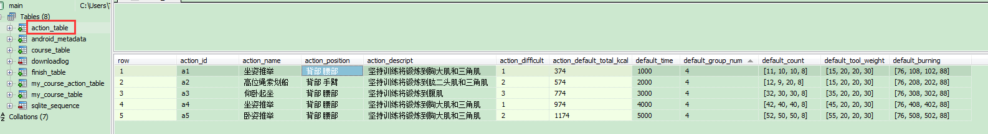

三、我参加的课程

uid:用户id

course_id:课程id

start_date:课程开始日期，以2016-08-01格式保存

my_course_progress：课程的进度。分为进行中，已完成，过期（未完成才有）

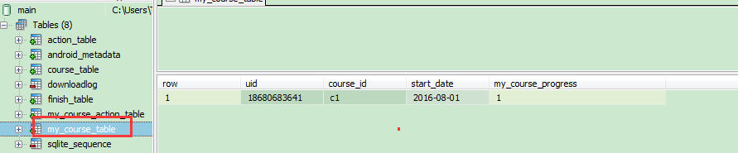

四、我参加的课程的动作

每个课程中的每个动作为一条数据保存。

参数同上。其中，default_group_num, default_count, default_tool_weight, default_burning, action_default_total_kcal, default_time这些参数是可以在动作设置界面由用户自由设置。前面三个是用户主动设置，后面三个是根据计算得出。

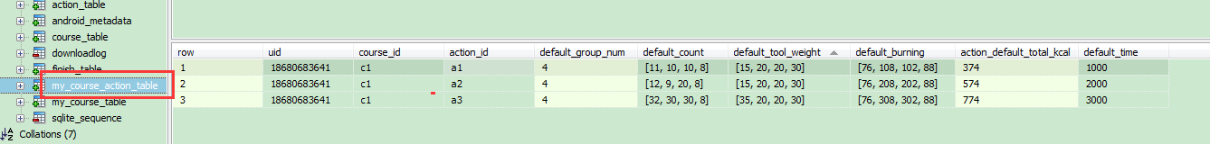

五、完成情况

finish_group_num：该动作完成的组数

finish_kcal:该组动作消耗的卡路里

finish_time:该组动作用时，单位秒。

finish_count:这里需要增加一个该动作完成的次数

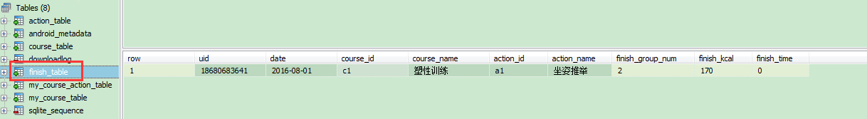

注意：我参加的课程和完成情况需要增加一个标识位，标识本条数据已经成功上传到后台否。

六、训练记录（未创建）

总数据：

uid

total_kcal

total_time

total_count

total_days

对应界面：

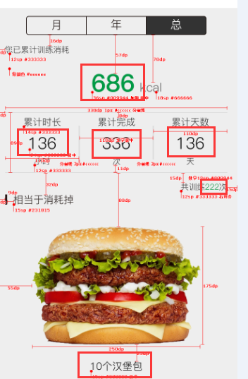

## 与服务器同步数据

1. 我参加课程后，向后台同步参加的课程信息

请求：

joinCourse

参数：

uid=186xxxxx

course_id=c1

start_date=2016-08-01

my_course_progress=1

注意：我参加的课程的每个动作的设置用户可以更改，现在默认是不用上传用户更改的自己的课程动作详细信息，本地保存就好。（当然，产品经理可以有不同意见）

二、我退出课程后，向后台同步删除我的课程信息

请求：

deleteMyCourse

参数：

uid=186xxxxx

course_id=c1

start_date=2016-08-01

注意：c1课程有可能在很久之前参加过，而现在又参加一遍。当删除现在这次时，仅删现在这次，不要删除很久之前那次，因此需要传参数start_date。

三、本地上传已完成的数据

请求：

record_data:

参数以jsonArray的形式，jsonObject为：

uid=186xxxxx

date=2016-08-01

course_id=c1

course_name=塑性训练

action_id=a1

action_name=坐姿推举

finish_group_num=2

finish_count=10

finish_kcal=170

finish_time=100

因此jsonArray为[ {uid=186xxxxx , date=2016-08-01, course_id=c1, ……}, { uid=186xxxxx , date=2016-08-01, course_id=c1, ……} , {……}, …… ]

四、本地请求服务器总的完成情况

请求：

requestTotalData:

服务器返回数据：

total_kcal

total_time

total_count

total_days

五、本地请求服务器详细完成情况

请求：

requestDetailData:

服务器返回数据以jsonArray的形式，jsonObject为：

date=2016-08-01

course_id=c1

course_name=塑性训练

action_id=a1

action_name=坐姿推举

finish_group_num=2

finish_count=10

finish_kcal=170

finish_time=100

因此jsonArray为[ {date=2016-08-01, course_id=c1, ……}, {date=2016-08-01, course_id=c1, ……} , {……}, …… ]